Зміст
1. Дистанційне навчання: труднощі в організації на початковому етапі
1.1 Організаційні та навчальні проблеми дітей під час дистанційного навчання
1.2 Проблеми, що виникають у педагогів під час дистанційного навчання
2. Як допомогти дитині під час дистанційного навчання? Поради для батьків та педагогів
3. Організація дистанційного навчання: поради для батьків
3.1 Підготовка робочого місця для дистанційного навчання
3.2 Встановлення та дотримання чіткого розпорядку дня час дистанційного навчання
3.3 Підтримка контакту із вчителем, що здійснює навчання в дистанційному режимі
3.4 Слідкування за психоемоційним станом дитини
3.5 Мотивація дитини під час дистанційного навчання
3.6 Підтримка здоров’я дитини під час навчання в дистанційній формі
4. Організація дистанційного навчання: поради для вчителів
4.1 Підтримка спілкування з учнями
4.2 Встановлення правил комунікації з учнями та батьками
4.3 Оцінювання учнів
4.4 Дотримання здоров’язберігаючих технологій під час освітнього процесу
5. Замість післямови
2020 рік став переломним моментом для людства: пандемія коронавірусу спричинила серйозні зміни в житті, до якого ми з вами так звикли, зокрема, привнесла обмеження у вигляді жорсткого карантину. Карантинні обмеження стали своєрідним викликом та зачепили абсолютно всі сфери людської життєдіяльності, і, в першу чергу, освітню галузь.
Сказати, що освіта була готовою до виклику під назвою «дистанційне навчання» не можемо. Але однозначно українська освіта досить успішно прийняла цей виклик та зуміла за досить короткий проміжок часу адаптуватися до нових умов освітнього процесу.
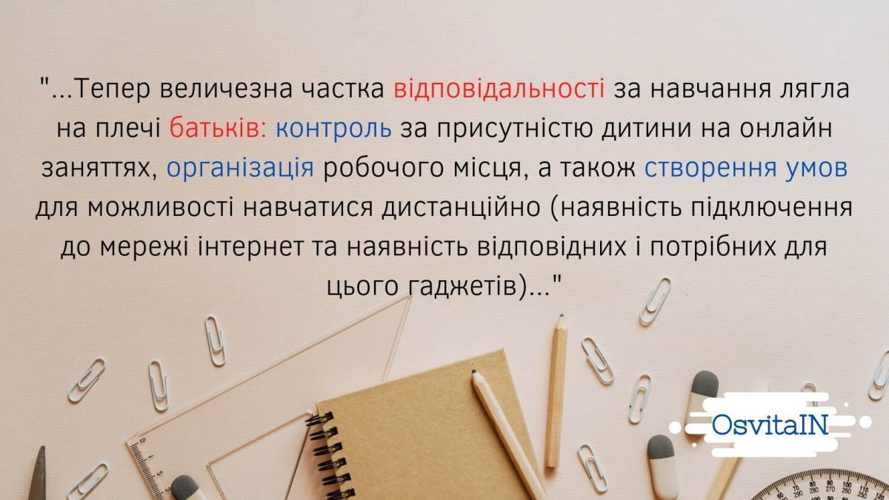
Дистанційна освіта та роль батьків

Дистанційне навчання: труднощі в організації на початковому етапі
Не станемо заперечувати, що нові реалії стали стресом як для педагогів, так і для учнів та їхніх батьків: дистанційний формат навчання на тривалий час замінив заняття оффлайн, стало звичкою залишатися вдома і працювати над завданнями за робочим місцем. Змішана форма навчання, за якої будуть поєднуватися заняття в школі та дистанційно з дому, уже впевнено увійшла в освітній процес.
Проте тепер величезна частка відповідальності за навчання впала на плечі батьків: контроль за присутністю дитини на онлайн заняттях, організація робочого місця, а також створення умов для можливості навчатися дистанційно (наявність підключення до мережі інтернет та наявність відповідних і потрібних для цього гаджетів).
Та як показує практика досить багато родин у зв’язку зі скрутним матеріальним становищем, яке, зокрема, спричинив локдаун, та які мешкають у сільській місцевості, де в більшості випадків навіть відсутнє якісне інтернет-покриття, не мають можливості для організації повноцінного дистанційного навчання своїм дітям. Такі родини, на наш погляд, мають підтримуватися державою для забезпечення можливості максимально рівного доступу до онлайн навчання та отримання освіти.
Однак не оминули труднощі й ті сім’ї, де начебто є всі умови для навчання онлайн. Звичне для всіх учасників освітнього процесу шкільне навчання було логічно досить зручним для батьків: батьки працюють, а діти, навчаючись оффлайн (безпосередньо в школі), знаходяться під постійним контролем педагогів. За умов карантинних обмежень діти навчаються дистанційно із дому, що не завжди можуть проконтролювати батьки (наприклад, реальну присутність, а не просто приєднання до групової конференції).
Дистанційне навчання на самому початку викликало колосальне перенавантаження у дітей. Дітям необхідно було змінити свій звичний ритм навчання, навчитися організовувати свій час, адже перебування постійно вдома дещо дезорганізувало школярів. Школярі продемонстрували невміння вчитися самостійно, а також був відчутним дефіцит спілкування із однолітками та педагогами. Найважче прийшлося учням початкової школи.

Організаційні та навчальні проблеми дітей під час дистанційного навчання
- діти не отримували чіткого та узгодженого розкладу навчальних занять;
- онлайн заняття відбувалися на різних платформах;
- школярі отримували занадто великий обсяг домашнього завдання без адекватного пояснення з боку вчителя;
- в деяких випадках спостерігався недостатній обсяг завдань та фактично проведених онлайн уроків;
- мала місце неможливість організувати повноцінне оцінювання та контроль за навчальними досягненнями учнів.

Проблеми, що виникають у педагогів під час дистанційного навчання
Педагоги ж стали тією рушійною силою, яка взяла на себе відповідальність за організацію дистанційного навчання в такий непростий період. Адже досвіду успішної організації дистанційного навчання на момент введення тотального карантину не існувало, і жодних методичних рекомендацій та порад щодо його організації педагоги не отримали (наприклад як встановити зворотній зв’язок з учнем, як встановити тривалість уроків онлайн тощо).
Вчителі змушені були самостійно визначати доцільність використання ти чи інших платформ для проведення онлайн занять, наново розробляти методику проведення занять дистанційно, а також в таких умовах здійснювати контроль за виконанням завдань та організувати повноцінне оцінювання (в тому числі використовуючи для цього спеціальні ресурси, зокрема електронні щоденники та журнали).
Окрім цього вчителі так і не отримали доплат за надмірне навантаження під час карантину: підготовка до уроків в новому форматі займає значно більше часу, вимагає опанування нових умінь і навичок (зокрема у роботі з технікою), а також наявність самої техніки та інтернет покриття (як ви розумієте, все це фінансує сам вчитель).
Як ви вже могли пересвідчитися, вимушене дистанційне навчання в школах України стало справжнім випробуванням для кожного з учасників освітнього процесу. Проте поступово система освіти адаптується до умов дистанційної освіти: і учні, і батьки, і вчителі вже мають певний досвід.

Як допомогти дитині під час дистанційного навчання? Поради для батьків та педагогів
Хоча й школярі вже поступово звикають до наявності дистанційних уроків, а сама організація дистанційного навчання є більш менш узгодженою і контрольованою, все ж в учнів можуть виникати певні проблеми. Особливо це стосується дітей, які мають синдром дефіциту уваги з гіперактивністю, а також є непосидючими, неуважними, розсіяними тощо.
Однак ми б хотіли розставити деякі акценти в питанні організації дистанційного навчання, які можуть бути застосовані й педагогами, й батьками школярів в такий непростий період, що, безсумнівно, сприятливо вплине як на якість знань, так і на підтримку доброзичливих і теплих відносин між усіма учасниками навчального процесу.
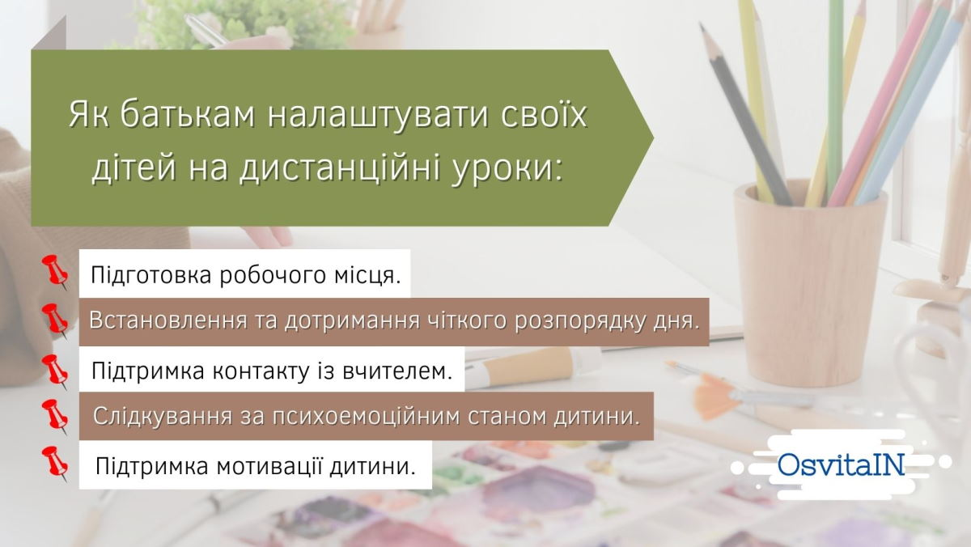
ФОТО Як батькам налаштувати своїх дітей на дистанційні уроки

Організація дистанційного навчання: поради для батьків
Ми вважаємо, що батьки потребують в цій ситуації підтримки не менше, ніж діти, адже процес навчання може бути результативним лише тоді, коли кожен із учасників цього процесу є готовим до нього. Саме тому ми підготували низку порад та рекомендацій, які допоможуть батькам налаштувати своїх дітей на дистанційні уроки в школі під час карантину, а також допоможуть дитині впоратися із дистанційним навчанням.

Підготовка робочого місця для дистанційного навчання
Варто підкреслити, що правильно організоване місце навчання школяра – перший крок до успіху. Під час дистанційки збільшується обсяг навчального матеріалу для самостійного опрацювання, а відтак часу на навчання потрібно буде більше. Саме тому батькам необхідно створити умови, щоб дитина мала місце, де вона зможе безперешкодно певний проміжок часу займатися. Окрім цього, батьки мають забезпечити та перевірити:
- чи є доступ до мережі інтернет;
- чи працюють мікрофон та камера на ноутбуці (комп’ютері), а за потреби – навушники;
- чи встановлене на комп’ютері необхідне програмне забезпечення, а також пересвідчитися чи знає дитина, як ним користуватися.

Встановлення та дотримання чіткого розпорядку дня час дистанційного навчання
Тут батькам важливо зрозуміти що дитина звикла до шкільного розкладу, а контроль над його дотриманням лягав на плечі вчителів. Зараз же ситуація кардинально змінилася: батькам треба пояснити дитині, що, навіть перебуваючи вдома, процес навчання триває, і, відповідно, слідкувати за тим, аби навчальний розклад дітьми не порушувався.
Звертаємо увагу батьків, що дистанційне навчання передбачає самостійну роботу (поряд зі звичайними уроками із поясненням вчителя, школярі отримують завдання, наприклад, переглянути відео, опрацювати підручник, створити презентацію тощо), на виконання якої потрібен час.
Для того, щоб максимально продуктивно організувати навчальний процес, батькам варто мати розклад занять дитини (бажано на тиждень). Це дасть змогу і допомогти дитині в самоорганізації, і проконтролювати її присутність на онлайн занятті.
Слід зазначити, що дітям з гіперактивністю, за умови чіткого дотримання режимних моментів, значно легше вдається зосереджуватися на навчанні, а неквапливим учням – хутчіше долучатися до роботи на заняттях.

Підтримка контакту із вчителем, що здійснює навчання в дистанційному режимі
Цілком можливою може бути ситуація, коли або вам, або вашій дитині щось буде неясним: який розклад навчальних занять, коли відбудеться черговий контроль знань та як здійснюватиметься в умовах дистанційного навчання тощо. Окрім цього радимо батькам заздалегідь ознайомитися із освітньої платформою, за допомогою якої здійснюватиметься освітній процес, для того, аби зайвий раз не відволікати вчителя.
Варто з’ясувати, яким чином тримати зв’язок із вчителем, не порушуючи етичних норм та особистого простору (це необхідно знати і батькам,і учням). З боку вчителя також доцільним стане зворотній зв’язок із батьками (присутність дитини на заняттях, її успішність, психоемоційний стан учня тощо).

Слідкування за психоемоційним станом дитини
Погодьтеся, умови дистанційної освіти провокують дефіцит спілкування і з ровесниками, і з педагогами. Для дітей брак спілкування досить хворобливе явище, саме тому їм вкрай важливо підтримувати зв’язок із друзями. Батькам варто пам’ятати, що карати своїх дітей спілкуванням із ровесниками та приятелями, особливо в умовах соціальної ізоляції, є вкрай недопустимим. Проте поряд з цим, батькам слід контролювати, аби це спілкування (дзвінки, листування) в жодній мірі не заважало навчанню.

Мотивація дитини під час дистанційного навчання
Окрім цього не варто забувати і про мотивацію дитини. В питанні мотивації радимо батькам хвалити своїх дітей, робити акцент на їх успіхах. Це надасть дітям впевненості у своїх силах, змогу долати перешкоди, а також сприятиме зміцненню теплих й довірливих відносин між дітьми та батьками.

Підтримка здоров’я дитини під час навчання в дистанційній формі
Не забуваймо, що дистанційне навчання передбачає, в тому числі, заняття перед монітором комп’ютера, що позбавляє, в більшості випадків, можливості для повноцінної фізичної активності, а також провокує навантаження на опорно-рухомий апарат і зір. Крім того, радимо батькам слідкувати за повноцінним харчуванням дитини, дотриманням питного режиму, провітрюванням кімнати, а також чи залишається в дитини час на повноцінний відпочинок та сон.
Сподіваємося, що запропоновані поради стануть батькам в нагоді. Віримо, що за умови їх дотримання, кожна сім’я за порівняно короткий проміжок часу матиме змогу спостерігати за позитивними результатами та збереже найцінніше – теплі відносини й здоров’я дитини.
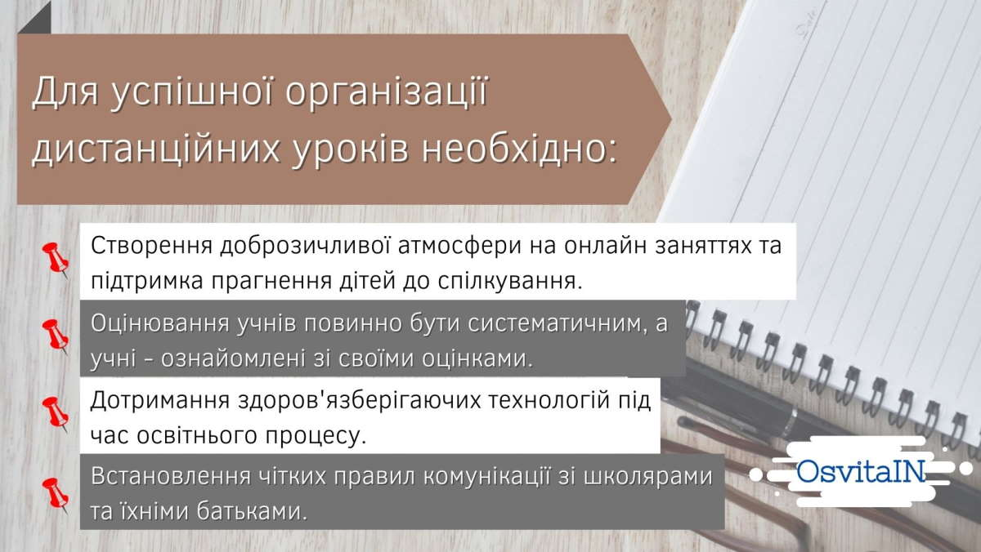
Умови успішної організації дистанційних уроків

Організація дистанційного навчання: поради для вчителів
Не станемо спростовувати, що дистанційне навчання спровокувало багато жвавих дискусій в суспільстві. Передусім громадськість розділилася у поглядах на дистанційку адже онлайн навчання підійшло не всім дітям та педагогам.
Проте як би там не було, в силах кожного вчителя зробити свої дистанційні уроки цікавими та ефективними. Отже, декілька порад.

Підтримка спілкування з учнями
Радимо вчителям докладати зусиль для створення доброзичливої атмосфери на онлайн заняттях та підтримувати прагнення дітей до спілкування. На початку онлайн заняття можна запитати в учнів про їх справи, про те, чи вистачає часу на відпочинок тощо.

Встановлення правил комунікації з учнями та батьками
Для того, аби процес комунікації з учнями та їх батьками став максимально комфортним, радимо педагогам встановити чіткі правила (ця порада стане нагоді навіть за умови занять оффлайн):
- визначити спосіб комунікації та зворотнього зв’язку (вид месенджера, електронна пошта тощо);
- окреслити час, коли можна вам телефонувати, та коли ви матимете змогу відповідати і на телефонні дзвінки, і на повідомлення в месенджерах;
- приймати домашні та інші завдання на електронну пошту;
- повідомити учням про те, що інформація, яку вони отримують від вчителів, має обов’язково прийнята до уваги.

Оцінювання учнів
Слід пам’ятати, що виставлення поточних оцінок має бути систематичним, а учні, в свою чергу, – ознайомлені зі своїми оцінками. Проте, оцінюючи навчальні досягнення учнів, радимо звести до мінімуму кількість тестових завдань. Це пов’язано передусім із тим, що тести не можуть в повному обсязі продемонструвати реальні знання з предмету. Варто використовувати завдання, які передбачають відкриті, аргументовані відповіді. До того ж такі завдання з усним висловлюванням можна використовувати навіть в контексті самостійних та контрольних робіт.

Дотримання здоров’язберігаючих технологій під час освітнього процесу
Не забуваймо, що дистанційка – це теж навчання, і навчання значною мірою за допомогою технічних засобів (ноутбуки, планшети, комп’ютери, сматрфони). Важливо розуміти, що зазначені гаджети справляють досить негативний вплив на зір людини. Саме тому радимо педагогам врахувати цей момент і подбати і про зір учнів, і про свій власний за допомогою, наприклад, гімнастики для очей. І, звісно ж, слід дотримуватися Санітарного регламенту для закладів загальної середньої освіти, який набув чинності з 01 січня 2021 року.

Замість післямови
І наостанок. Як ви вже могли пересвідчитися, дистанційне навчання викликало в суспільстві неоднозначну реакцію: для когось з учнів дистанційка стала оптимальним варіантом, а для когось – справжнім випробуванням, яке супроводжується зниженням рівня знань, або ж взагалі виявилася недоступною через низку умов (відсутність інтернету, технічних засобів тощо).
Погодьтеся, на це дійсно є свої об’єктивні причини, серед яких найголовніша – неготовність української освіти до безперешкодної та безболісної трансформації навчального процесу в дистанційну площину. Проте українські педагоги гідно витримали випробування на міцність та професіоналізм, за що окрема дяка.
Хотілося б, щоб в досить непростих умовах дистанційного навчання, всіма учасниками освітнього процесу дотримувалися елементарні принципи взаємоповаги та взаємопідтримки.

